需求文档

1. （1）

数据流图：

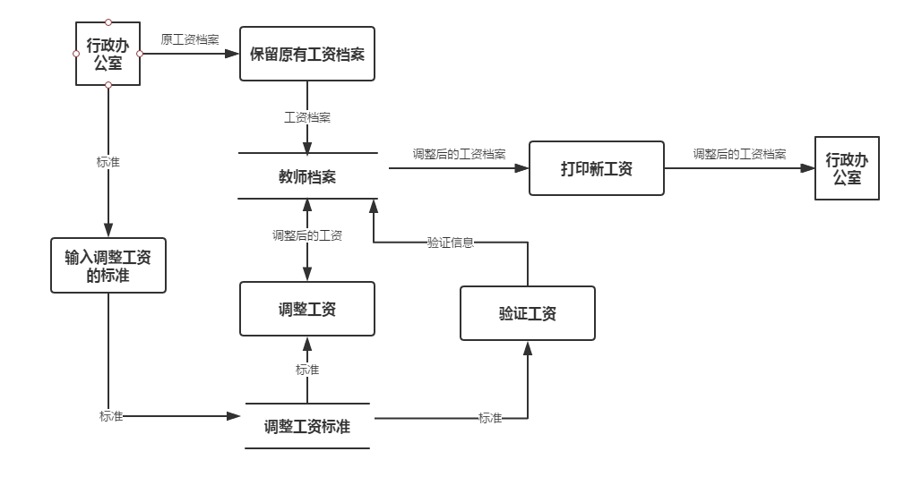

（2）

需求说明：

1.功能分析

该系统应存储原有的的教师工资档案，有关教师的信息；该程序可以输入调整教师工资的标准，经调整后生成新的教师工资档案并存储在系统中。并记录调整信息，保留之前教师工资档案的记录。

2.性能分析

软件处理及响应时间应达到一定标准，同时数据安全性应该有所保障。

（3）HIPO图

（a）

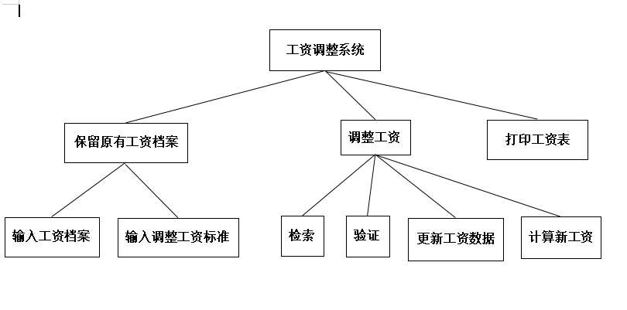

（b）

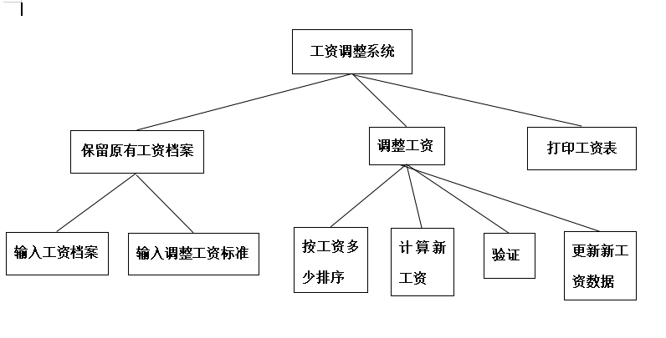

（4）

分析知（a）需检档案中所有教师的工资等信息，比较耗时；（b）需使用排序算法，程序较为复杂。

（a）整体设计比较简单，所画出的数据流图比较适合于（a）